|  |  |
| --- | --- |
| **2 MBB** | **Séance 2 – TP Ions** |

**Problématique : Pourquoi les eaux ont-elles toutes des goûts différents ?**

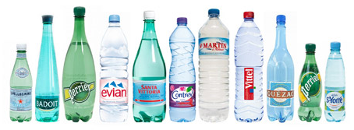

|  |
| --- |
| **Hypothèses** |

|  |
| --- |
| **Doc 1 :** *Des réactifs pour identifier les ions*  Lorsqu’ils sont en contact avec certains ions, certains réactifs forment des précipités. Le tableau ci-dessous rassemble différentes réactions possibles : |

|  |
| --- |
| Comment pourrait-on tester les différents ions présents dans nos bouteilles d’eau ?  *(Décrivez en quelques lignes un protocole possible, accompagné d’un schéma)* |

|  |
| --- |
| Réaliser l’expérience. Qu’observez-vous ? Que pouvez-vous en conclure ?  *(Odeur, dégagement gazeux, précipité, présence ou absence d’ions …)* |

|  |
| --- |
| En lisant les étiquettes des bouteilles, on remarque que les compositions en ions sont indiquées. Ces éléments confirment ils vos résultats ? Les hypothèses sont-elles confirmées ? |

|  |
| --- |
| **Pourquoi les eaux en bouteille ont-elles toutes des goûts différents ?** |